
PEMERINTAH DAERAH PROVINSI JAWA BARAT

SEKRETARIAT DAERAH
Jalan Diponegoro Nomor 22 Telepon : (022) 4232448 – 4233347 – 4260963 Faksimil : (022) 4203450 Website : www.jabarprov.go.id e-mail : info@jabarprov.go.id
Bandung - 40115

Nomor | : | NOMOR_SURAT_REKOMENDASI | Bandung, TANGGAL_APPROVE_REKOMENDASI  Kepada :  Yth. MENTERI DALAM NEGERI  c.q Inspektur Jenderal  di  JAKARTA
Sifat | : | Segera
Lampiran | : | -
Hal | : | PERIHAL_SURAT_REKOMENDASI

Berkenaan dengan Surat JABATAN_KEPALA_DAERAH Nomor NOMOR_SURAT_PENGAJUAN tanggal TANGGAL_SURAT_PENGAJUAN hal PERIHAL_SURAT_PENGAJUAN, bersama ini kami sampaikan sebagai berikut:

- Berdasarkan Pasal 99A ayat (2) Peraturan Pemerintah Nomor 72 Tahun 2019 tentang Perubahan atas Peraturan Pemerintah Nomor 18 Tahun 2016 tentang Perangkat Daerah menyatakan bahwa “Panitia seleksi pengisian jabatan inspektur daerah ditetapkan oleh Kepala Daerah setelah dikonsultasikan kepada Menteri”.
- Berdasarkan Surat Edaran Menteri Dalam Negeri Republik Indonesia Tanggal 15 Juli 2020 Nomor 800/4070/SJ tentang Konsultasi Pembentukan Panitia Seleksi Jabatan Inspektur Daerah dan Konsultasi Pemberhentian atau Mutasi Inspektur Daerah dan Inspektur Pembantu di Lingkungan Pemerintah Daerah pada angka (4) huruf (b) disebutkan bahwa “dalam keanggotaan panitia seleksi paling sedikit terdapar 1 (satu) orang Pejabat Pimpinan Tinggi Pratama dari unsur pengawasan atau ahli yang memiliki latar belakang pengetahuan di bidang pengawasan”.
- ALASAN_LELANG_JABATAN_INSPEKTUR, sehingga JABATAN_KEPALA_DAERAH mengkonsultasikan Pembentukan Panitia Seleksi Jabatan Pimpinan Tinggi Pratama Inspektur Daerah JABATAN_KEPALA_DAERAH sebagaimana berikut:
  - Nama : NAMA_PANSEL_1
Jabatan : JABATAN_PANSEL_1

Sehubungan hal tersebut, kiranya Panitia Seleksi Jabatan Pimpinan Tinggi Pratama Inspektur Daerah JABATAN_KEPALA_DAERAH dapat dipertimbangkan.
Demikian untuk menjadi maklum, atas perhatiannya kami sampaikan terima kasih.
a.n. GUBERNUR JAWA BARAT
Sekretaris Daerah,

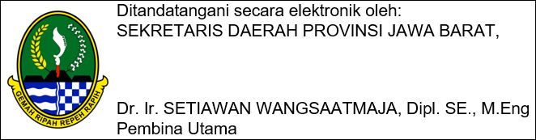
TEMBUSAN:
- Yth. Ketua Komisi Aparatur Sipil Negara
- Yth. Bapak Gubernur Jawa Barat (sebagai laporan);
- Yth. JABATAN_KEPALA_DAERAH

Dokumen ini telah ditandatangani secara elektronik menggunakan sertifikat elektronik yang diterbitkan oleh Balai Sertifikasi Elektronik (BSrE) Badan Siber dan Sandi Negara

